米东柏杨河乌鲁木齐市米东区小周焊接修理部“11·13”其他爆炸事故调查报告

2023年11月13日10时48分，位于乌鲁木齐市米东区甘五路100号1栋2号乌鲁木齐市米东区小周焊接修理部发生一起其他爆炸事故，造成1人死亡。
依据《生产安全事故报告和调查处理条例》（国务院第493号令）的规定，成立了由乌鲁木齐市公安局米东区分局、乌鲁木齐市交通运输综合行政执法局米东区分局、区应急管理局、人社局、司法局、总工会、柏杨河乡人民政府及专家为成员单位的事故调查组，开展此次事故调查工作。
事故调查组按照“四不放过”和“科学严谨、依法依规、实事求是、注重实效”的原则，通过现场勘查、调查取证和科学分析，查明了事故发生的经过、原因，认定了事故性质和责任，提出了对有关责任单位和责任人员的处理建议和事故防范整改措施。
经调查认定，该起事故是一起因特种作业人员未取得特种作业操作证，上岗作业造成的一般生产安全责任事故。
一、事故基本情况
（一）事故发生单位及相关单位概况
1.乌鲁木齐市米东区小周焊接修理部，统一社会信用代码：92650109******6D5K，类型：个体工商户，经营者：周*杰，组成形式：个体经营，注册日期：2021年12月08日，经营场所：乌鲁木齐市米东区甘五路100号1栋2号。经营范围：一般项目：金属表面处理及热处理加工；机动车修理和维护；汽车零配件零售（除依法需经批准的项目外，凭营业执照依法自主开展经营活动）。
2.事故维修车辆鲁H88M**、鲁H52**挂重型半挂牵引车，车辆是个体运营，主要从事五彩湾煤运业务，2023年8月经过年审。驾驶员戴*锋驾驶车辆鲁H88M**、鲁H52**挂重型半挂牵引车辆，于2023年11月5日在吉木萨尔县北工业园区达宏鹰加油站分别加了880元的-35号柴油和2220元的0号柴油，由于下雪封路等原因，未进行拉运业务，在这期间戴廷锋发现装-35号柴油的小油箱液位下降，认为小油箱与大油箱间密封不严，2023年11月12日下午19时左右，驾驶鲁H88M**、鲁H52**挂重型半挂牵引车开到乌鲁木齐市米东区小周焊接修理部修理油箱故障。
（二）事故发生单位安全管理（监管）情况
1.乌鲁木齐市米东区小周焊接修理部无安全生产管理相关的资料。
2.乌鲁木齐市交通运输综合行政执法局米东分局2023年对辖区的汽车维修企业开展双随机检查，共计105家次。我单位通过投诉举报案件转办、环路巡查维修企业100家，其中22家未办理备案登记手续，共下发整改通知书22家（含米东区梧桐窝子村辖区1家汽车维修个体工商户“乌鲁木齐市米东区顺意嘉挂车维修部”）22家已全部整改完毕。
3.米东区柏杨河乡人民政府，2023年至今，对辖区企业共入户宣传、安全检查20次。未排查出乌鲁木齐市米东区小周焊接修理部个体经营者周*杰无特种作业人员操作证从事焊接经营活动的生产安全事故隐患。
（三）事故发生经过
2023年11月12日19时左右，戴*锋驾驶车牌为鲁H88M12、鲁H528Q挂重型半挂牵引车停靠在乌鲁木齐市米东区小周焊接修理部门店前，要求该修理部个体经营者周*杰维修其重型半挂牵引车大小油箱间密封不严、互相窜油问题，周*杰承接了这项维修业务，周*杰与其女友刘*一起将大小油箱中的0号柴油和-35号柴油约300升左右抽取到塑料桶内，拆下油箱，放置于鲁H88M**、鲁H52**挂重型半挂牵引车驾驶室前方地面进行拆解，使用角向磨光机切割取下油箱一侧端盖，因电焊机故障停止作业。2023年11月13日上午9时30分，周*杰继续进行油箱维修作业，架设好电焊机后对油箱隔板进行焊接作业，未对油箱内的残余柴油和挥发的油气进行清洗置换操作，10时40分油箱内突然发生闪爆，闪爆产生的能量将周*杰撞击到重型半挂牵引车前保险杠，后经120现场抢救无效死亡。
（四）事故现场情况
1.事故现场位于乌鲁木齐市米东区甘泉堡路旁甘五路100号1栋2号，乌鲁木齐市米东区小周焊接修理部门前空地，维修车辆鲁H88M12、鲁H528Q挂重型半挂牵引车停靠在乌鲁木齐市米东区小周焊接修理部店铺门前约7米位置。（见图1）。
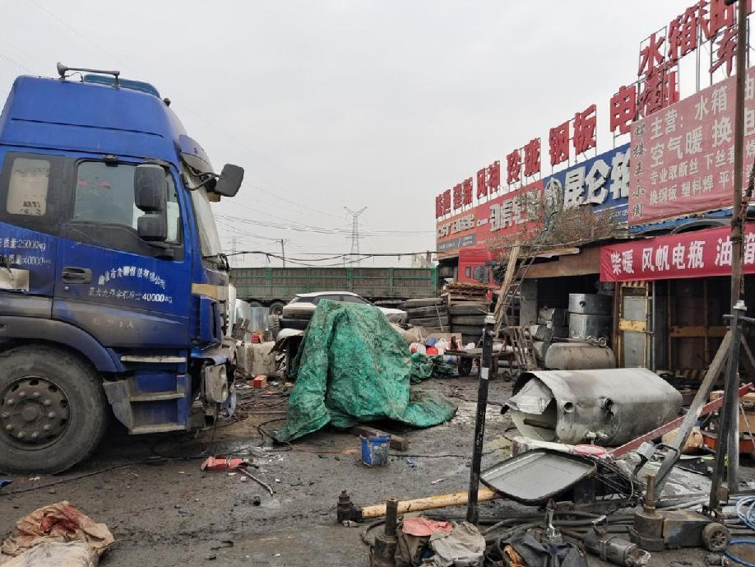
图1
2.鲁H88M12、鲁H528Q挂重型半挂牵引车，所有人：曲阜市戴邹运输中心，驾驶室前保险杠右侧破损，焊接面罩破损，驾驶室前方手推车上摆放两台电焊机和一瓶二氧化碳气瓶，（见图2、3）。
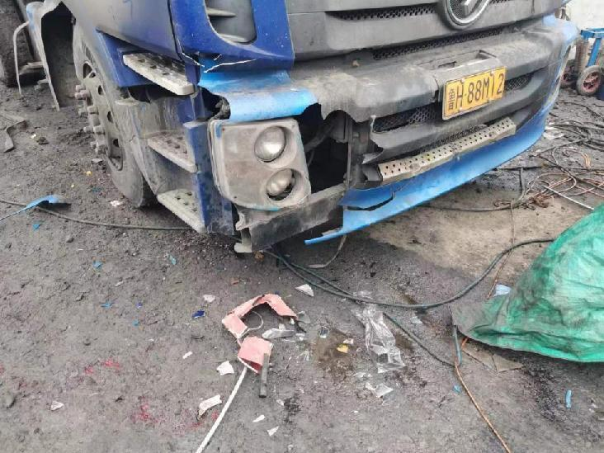
焊接面罩碎片
图2
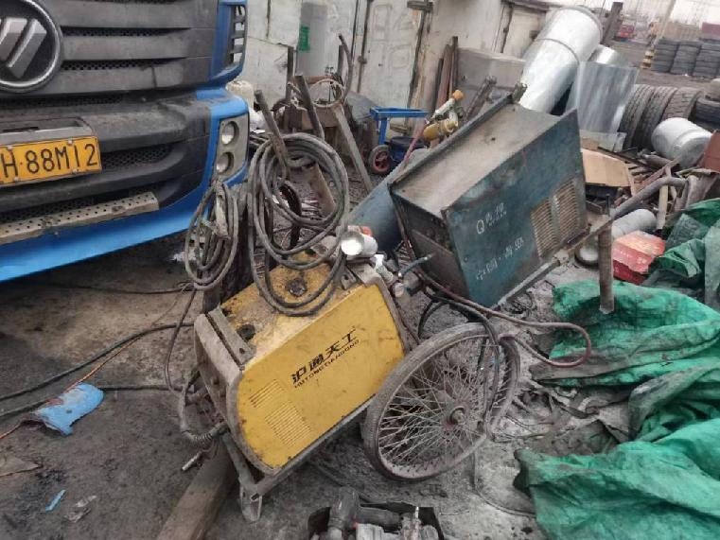
图3
3.爆炸的油箱长、宽、高分别是155厘米、61厘米、61厘米，体积约为0.58立方米，油箱中靠近端部有一处隔板将油箱分为大小两个箱体，分别有柴油加注口，隔板已变形脱开。（见图4、5、6）。
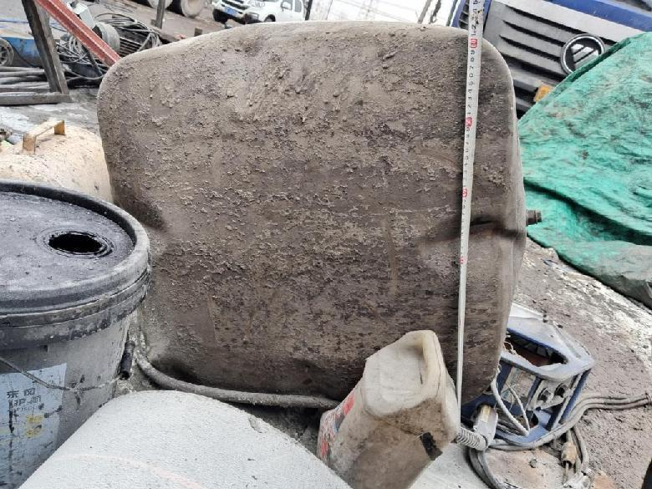
图4
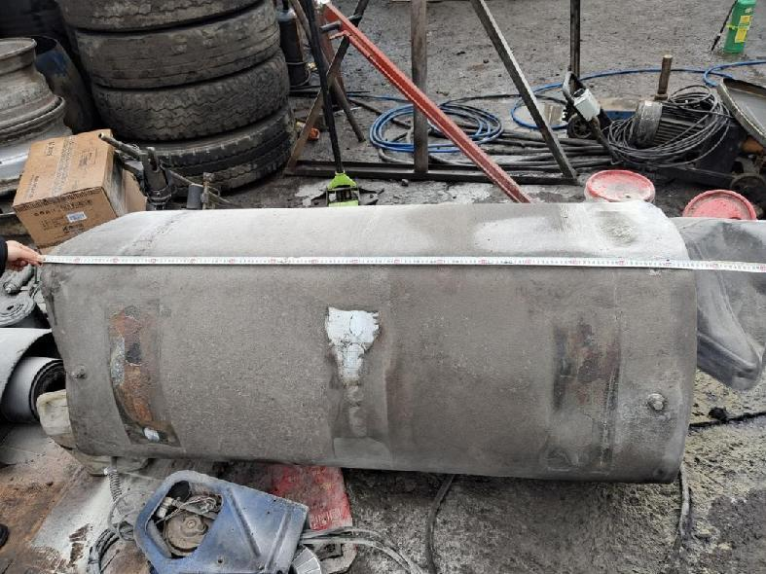
图5
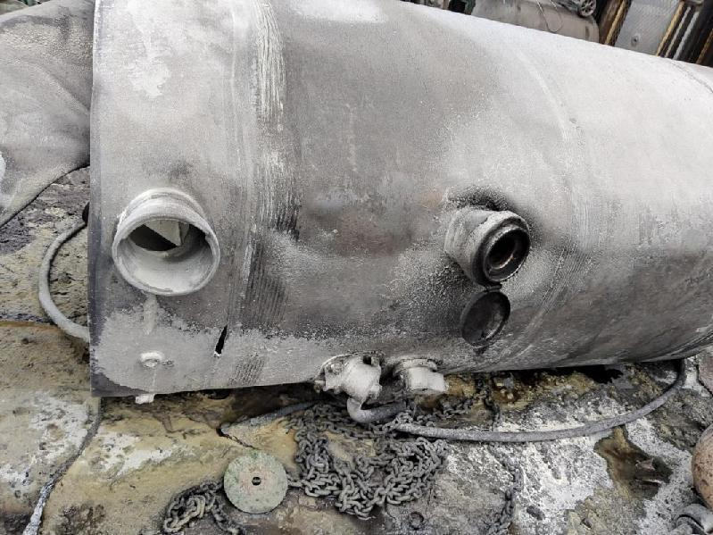
图6
4.油箱中分割大小油箱的隔板脱焊向外变形，爆炸在承装0号柴油的大油箱中产生，大油箱中部的中空隔板随爆炸气流抛出，距离油箱4.8米的位置。（见图7、8）
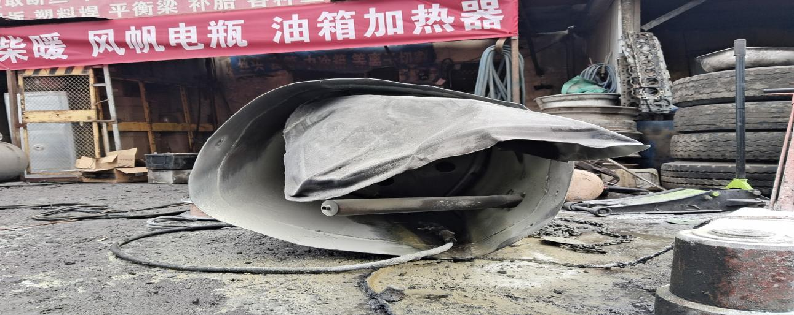
图7
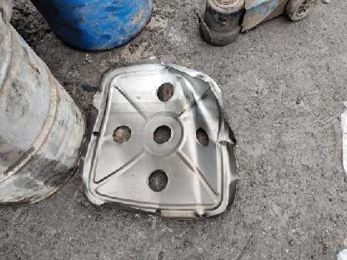
图8
5.油箱中小油箱侧端盖已被切除，内侧隔板后为大油箱，承装0号柴油，大油箱底部还有爆炸燃烧后残留的柴油约1升左右。（见图9）
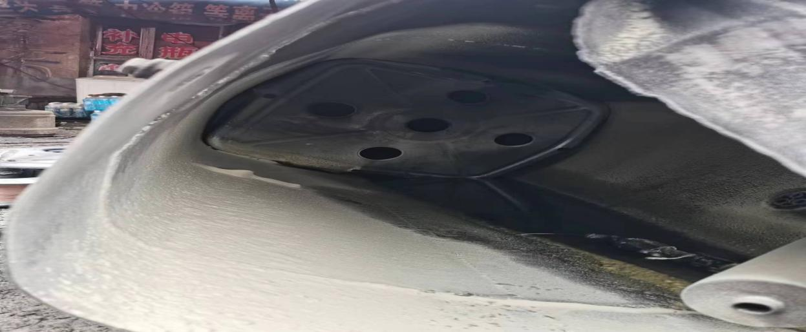
图9
（五）人员伤亡和直接经济损失情况
1.事故造成1人死亡。
2.事故造成的直接经济损失约人民币32200元，主要为丧葬费：3万元，油箱损失费2200元。

二、事故应急处置及评估情况
（一）事故信息接报及响应情况
2023年11月13日10时40分油箱闪爆发生后，相邻修理部赵*艳儿子董*拨打了120急救中心电话，刘*拨打了110，11时10分左右120急救车和110警务人员到达现场。
（二）事故现场应急处置情况
通过视频监控录像了解到，2023年11月13日10时40分油箱爆炸后，油箱内残余柴油引发大火，爆炸声引来相邻修理部司*林、赵*艳、梁*震、司机戴*锋等人，司机戴*锋将周*杰拖出火焰区域，司*林与司机戴*锋等人使用灭火器将火扑灭。
（三）事故应急处置评估
事故发生后的应急响应迅速，信息沟通、上报及时，未发生二次伤害或扩大影响，现场应急救援处置及时、有效。

三、事故原因分析
（一）直接原因分析
1.油箱中残余的柴油会蒸发，与空气混合后形成混合性易燃易爆气体，该气体浓度达到爆炸极限后，用电焊机电焊产生的明火点燃混合易燃易爆气体，发生燃爆。
2.死者周*杰安全意识淡薄，未经过焊接与热切割的专业培训，未取得特种作业人员操作证，违章作业。在未采取清理、冲洗、通风等安全措施的情况下，对油箱进行电焊作业。
（二）间接原因分析
乌鲁木齐市米东区小周焊接修理部个体经营者周*杰，安全意识淡薄，缺乏基本的安全风险辨识能力，未经专门的安全作业培训，取得相应资格，擅自从事特种作业焊接操作。

四、有关责任单位存在的主要问题
（一）乌鲁木齐市米东区小周焊接修理部
经营者周*杰，2020年4月取得苏州市市场监督管理局颁发的特种设备作业人员操作证。根据《中华人民共和国安全生产法》^{[1]}和《特种作业人员安全技术培训考核管理规定》^{[2]}的规定，在全国特种作业人员查询系统不能查询周科杰的热切割与电焊特种作业操作证。周*杰未取得特种作业人员操作证，违章作业。开展焊接作业前，未对油箱内的残余柴油和挥发的油气进行清洗置换操作等安全措施，违反了GB9448-1999《焊接与切割安全》^{[3]}的规定。
（二）乌鲁木齐市交通运输综合行政执法局米东分局
未对梧桐窝子村辖区的汽车维修生产经营单位实施全面的监督管理，未排查出乌鲁木齐市米东区小周焊接修理部《工商营业执照》经营范围有机动车修理和维护业务，对事故发生单位乌鲁木齐市米东区小周焊接修理部监管缺失。
（三）米东区柏杨河乡人民政府
未排查出事故发生单位乌鲁木齐市米东区小周焊接修理部个体经营者周*杰无特种作业人员操作证从事焊接经营活动的安全生产事故隐患。
五、对有关责任人员和责任单位的处理建议
（一）因在事故中死亡免于追究责任人员
周*杰，乌鲁木齐市米东区小周焊接修理部个体经营者，违章作业造成当场死亡，鉴于已在事故中死亡，不再进行责任追究。
（二）其他处理建议
乌鲁木齐市交通运输综合行政执法局米东分局，米东区柏杨河乡人民政府，履行安全生产责任不到位。建议由区人民政府约谈乌鲁木齐市交通运输综合行政执法局米东分局，米东区柏杨河乡人民政府主要领导。
六、事故整改和防范措施
（一）乌鲁木齐市交通运输综合行政执法局米东分局作为行业监管部门，应加强对所属行业企业安全生产的监督、检查，采取切实有效的严管严控措施，消除无证作业、违章危险动火作业等现象。督促各汽车修理经营单位进一步强化安全生产主体责任意识，严格落实企业安全生产主体责任，防止类似事故的再次发生。
（二）米东区柏杨河乡人民政府作为属地监管部门，应根据此事故暴露出的问题，举一反三，汲取教训，重点排查整治“二合一”、“多合一”场所，违规切割电焊等重大安全事故隐患。督促企业严格遵守国家相关法律法规规定，做好风险管控工作。

[1] 《中华人民共和国安全生产法》第三十条：生产经营单位的特种作业人员必须按照国家有关规定经专门的安全作业培训，取得相应资格，方可上岗作业。
[2]《特种作业人员安全技术培训考核管理规定》 第五条：特种作业人员必须经专门的安全技术培训考核合格，取得《中华人民共和国特种作业操作证》后，方可上岗作业。
[3] GB9448-1999《焊接与切割安全》6.5：装有易燃物容器的焊接或切割规定，当焊接或切割装有易燃物的容器时，必须采取特殊的安全措施并经严格检查批准方可作业，否则严禁开始工作。

